Zmodyfikowany na potrzeby Klas Sportowych Szkoły Podstawowej Indeks Sprawności Fizycznej Zuchory
1. Szybkość - Szybki bieg w miejscu przez 10 sek. z wysokim unoszeniem kolan
i klaśnięciem pod uniesioną nogą. Liczymy liczbę klaśnięć.
2. Skoczność - Skok w dal z miejsca. Odległość mierzy skaczący własnymi stopami.
(wynik zaokrągla się do "całej stopy")
3. Siła ramion - Zwis na drążku (może być np. gałąź).
Wykonywanie ćwiczeń o narastającym stopniu trudności (patrz tabela).
4. Gibkość - Stanie w pozycji na baczność. Wykonanie ciągłym powolnym ruchem
skłonu tułowia w przód bez zginania nóg w kolanach.
5. Siła mięśni brzucha - Leżenie tyłem, uniesienie NN tuż nad podłożem.
Wykonywanie jak najdłużej ćwiczenia - "nożyce poprzeczne".

Punktacja w poszczególnych próbach.
Szybkość
Dziewczęta | Chłopcy | Punkty
12 klaśnięć | 15 klaśnięć | minimalny 1 pkt
16 klaśnięć | 20 klaśnięć | dostateczny 2 pkt
20 klaśnięć | 25 klaśnięć | dobry 3 pkt
25 klaśnięć | 30 klaśnięć | bardzo dobry 4 pkt
30 klaśnięć | 35 klaśnięć | wysoki 5 pkt
35 klaśnięć | 40 klaśnięć | wybitny 6 pkt
Skoczność
Dziewczęta | Chłopcy | Punkty
5 stóp | 5 stóp | minimalny 1 pkt
6 stóp | 6 stóp | dostateczny 2 pkt
7 stóp | 7 stóp | dobry 3 pkt
8 stóp | 8 stóp | bardzo dobry 4 pkt
9 stóp | 9 stóp | wysoki 5 pkt
10 stóp | 10 stóp | wybitny 6 pkt
Siła ramion
Dziewczęta | Chłopcy | Punkty
zawis na wyprostowanych rękach, wytrzymanie 3 sek. | zawis na wyprostowanych rękach, wytrzymanie 5 sek. | minimalny 1 pkt
zawis na wyprostowanych rękach, wytrzymanie 10 sek. | zawis na wyprostowanych rękach, wytrzymanie 10 sek. | dostateczny 2 pkt
zawis na jednej ręce, wytrzymanie 3 sek. | zawis na wyprostowanych rękach, podciągnięcie się oburącz, tak aby głowa była wyżej niż drążek, wytrzymanie 3 sek. | dobry 3 pkt
zawis na jednej ręce, wytrzymanie 10 sek. | zawis na wyprostowanych rękach, podciągnięcie się oburącz, tak aby głowa była wyżej niż drążek, wytrzymanie 10 sek. | bardzo dobry 4 pkt
zawis na wyprostowanych rękach, podciągnięcie się oburącz, tak aby głowa była wyżej niż drążek, wytrzymaj 3 sek. | zawis, podciągnięcie się oburącz, wolne opuszczenie jednej ręki, wytrzymanie 10 sek. | wysoki 5 pkt
zawis, podciągnięcie się | zawis, podciągnięcie się | wybitny 6 pkt
Gibkość
Dziewczęta | Chłopcy | Punkty
chwyt oburącz za kostki | chwyt oburącz za kostki | minimalny 1 pkt
dotknięcie palcami obu rąk palców stóp | dotknięcie palcami obu rąk palców stóp | dostateczny 2 pkt
dotknięcie palcami obu rąk podłoża | dotknięcie palcami obu rąk podłoża | dobry 3 pkt
dotknięcie wszystkimi palcami (obu rąk) podłoża | dotknięcie wszystkimi palcami (obu rąk) podłoża | bardzo dobry 4 pkt
dotknięcie dłońmi podłoża | dotknięcie dłońmi podłoża | wysoki 5 pkt
dotknięcie głową kolan | dotknięcie głową kolan | wybitny 6 pkt
Siła mięśni brzucha
Dziewczęta | Chłopcy | Punkty
10 sek | 30 sek | minimalny 1 pkt
30 sek | 1 min. | dostateczny 2 pkt
1 min. | 1,5 min. | dobry 3 pkt
1,5 min. | 2 min. | bardzo dobry 4 pkt
2 min. | 3 min. | wysoki 5 pkt
3 min. | 4 min. | wybitny 6 pkt

Ocena uzyskanych punktów w stosunku do wieku ćwiczących.
Wiek ucznia | Minimalna | Dostateczna | Dobra | Bardzo dobra | Wysoka | Wybitna
6 lat  7 lat  8 lat | 5  6  6 | 8  9  10 | 11  12  13 | 14  15  17 | 17  18  21 | 20  22  25
9-10 lat  Test zmodyfikowny | 0 | 5 | 9 | 13 | 17 | 21
11-12 lat  13-15 lat  16-18 lat  19-25 lat | 6  6  6  6 | 11  12  12  12 | 16  17  18  18 | 20  22  23  24 | 25  27  28  30 | 29  31  33  35

Functional Movement System FMS
7 testów – maksymalna ilość punktów 21, minimalna ilość punktów 14
1. Test – pełny przysiad.
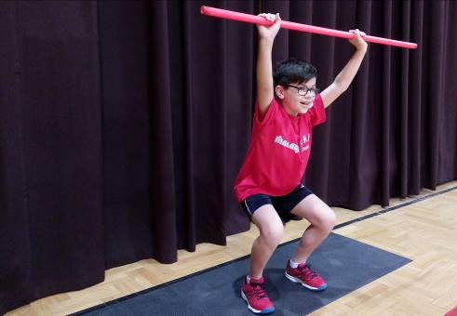Pozycja wyjściowa: stopy ustawione równolegle na szerokość bioder, sylwetka wyprostowana, poprzeczka trzymana na wyciągniętych ramionach, na szerokość barków.
Ocena:
3 pkt –prosty tułów, biodra poniżej poziomu uda, kolana oraz tyczka nad stopami, pięty przy podłodze
2 pkt- prosty tułów, biodra poniżej poziomu uda, kolana oraz tyczka nad stopami, pięty przy podłodze na desce.
1 pkt – zgięcie odcinka lędźwiowego, biodra powyżej uda, kolana po za linią stóp.

2. Test – przeniesienie nogi nad poprzeczką.
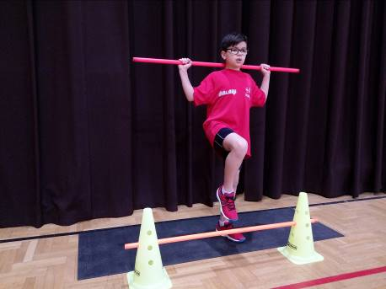
Pozycja wyjściowa:
3 pkt – biodra, kolana, stopy w osi, minimalny ruch lędźwi, tyczka i płotek w linii, ruch płynny
2 pkt – zaburzenia osiowości, duży ruch lędźwi, tyczka i płotek nie są równolegle,
1 pkt – kontakt stopy z płotkiem, utrata równowagi.

3. Test – Przysiad w wykroku.
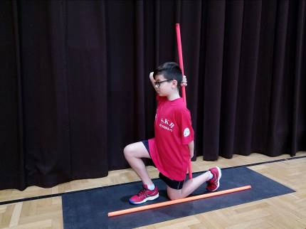 Pozycja wyjściowa: Stopy ustawione w linii, odległość pięty nogi wykrocznej od czubka buta nogi zakrocznej równa jest odległości podłogi od guzowatości piszczeli. Sylwetka wyprostowana, drążek trzymany oburącz, u góry na wysokości lordozy szyjnej na dole na wysokości lordozy lędźwiowej. Jeżeli nogą wykroczną jest noga prawa, to drążek u góry trzyma ręka lewa.
3 pkt – tułów nieruchomo, stopy w linii,, kolano dotyka ziemi za piętą,
2 pkt – ruchy tułowia, stopy nie osiowo, kolano nie dotyka ziemi,
1 pkt – utrata równowagi

4. Test – Przysiad w wykroku.
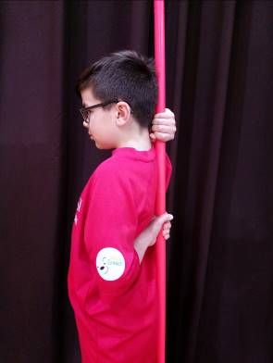Pozycja wyjściowa: Sylwetka wyprostowana, ramiona wzdłuż tułowia. Wykonujemy tzw. ADRAFKĘ.
3 pkt – Odległość między pięściami wynosi długość dłoni,
2 pkt - odległość między pięściami wynosi półtorej długości dłoni,
1 pkt - odległość między pięściami wynosi więcej niż półtorej długości dłoni.

5. Test – Aktywne uniesienie wyprostowanej nogi.
Pozycja wyjściowa: Leżenie tyłem, nogi wyprostowane w kolanach, przylegają do podłogi, palce ustawione do siebie., ręce leżą wzdłuż tułowia.
3 pkt – Kostka znajduje się pomiędzy biodrem, a połową uda,
2 pkt - kostka znajduje się pomiędzy połową uda a środkiem rzepki,
1 pkt – kostka znajduje się poniżej środka rzepki.

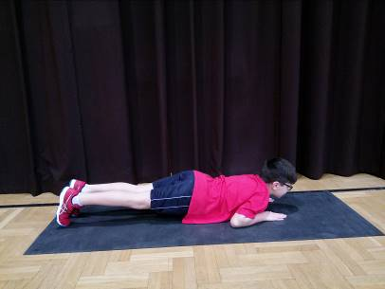6. Test – Wyprost Kończyn górnych w leżeniu przodem.
Pozycja wyjściowa: Leżenie przodem, ręce z szeroko rozstawionymi palcami, ustawione tak że kciuki są na wysokości oczodołów, łokcie aktywnie uniesione nad podłożem, stopy na szerokość bioder, czubki butów dotykają podłogi, pięty na górze.
3 pkt – Kciuki w linii policzków, stopy palcami oparte o podłogę, ręce na
szerokość barków, płynny ruch całego tułowia i kończyn,
2 pkt – kciuki na linii obojczyków,
1 pkt - nie jest w stanie wykonać pompki.

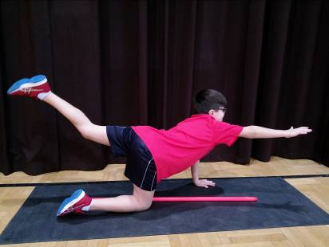7. Test – Test stabilności rotacyjnej tułowia.
Pozycja wyjściowa: Klęk podparty, ręce na szerokość barków, ustawione pod barkami, kolana na szerokość bioder, ustawione pod biodrami. Sylwetka skorygowana.
3 pkt – wykonano jedno powtórzenie jednostronne, prosty tułów, kolano i łokieć
dotykają się nad listwą
2 pkt - wykonano jedno powtórzenie skośne, prosty tułów, kolano i łokieć
dotykają się nad listwą
1 pkt – nie jest w stanie wykonać 1 powtórzenia skośnego.

Nie ma możliwości wykonania Testu umiejętności technicznych oraz pracy nóg ponieważ w klasie 4 zaczynamy od „zera”. To nie jest sport wczesnoszkolny.

Protokół
lp | Nazwisko | Imię | Zadanie1 | Zadanie 2 | Zadanie 3 | Zadanie 4 | Zadanie 5 | 1 | 2 | 3 | 4 | 5 | 6 | 7
1.
2.
3.
4.
5.
6.
7.
8.
9.
10.
11.
12.
13.
14.
15.
 |  |  | Zmodyfikowany test Denisiuka 13-21 pkt |  |  |  |  | FMS 14-21pkt
 |  |  | Minimalna ilość punktów 27.

